Конспект открытого занятия
/группа 5 лет/
Тема: «Аппликация. Чашка с блюдцем»
Цель: совершенствовать приёмы симметричного вырезывания из бумаги, сложенной вдвое, предметов сложной формы по нарисованному полуконтуру;
Задачи:
- учить детей самостоятельно определять исходные формы для вырезывания чашки и блюдца симметричным способом;
- продолжать учить приёмам вырезывания цветочных форм из бумаги, сложенной вдвое (соединять части для изображения более сложного по строению цветка – декоративного);
- формировать умение соединять аппликацию с росписью (крупные части цветка вырезать и з бумаги, сложенной вдвое, а более мелкие – нарисовать карандашами);
- совершенствовать точность движений при работе с ножницами – умение вырезать по нарисованному контуру предметы сложной формы;
- развивать пространственное воображение – умение узнавать целый предмет по его половине;
Материалы:
У педагога: чашка с блюдцем с округлыми стенками, таблица(3-4 цветка в боковом положении), бумага для показывания приёмов вырезывания;
У детей: плотный лист бумаги квадратной формы, для чашки – квадрат 10×10 см, для блюдца – прямоугольник 12×3 см, разноцветные квадраты, цветные карандаши, ножницы, клей;
Ход занятия
Часть I. Организационная.
Дети, сегодня у нас на занятии – гость. Кто это? (на экране появляется портрет Незнайки). Он просит вас о помощи: найдите среди этих предметов симметричные и объясните свой ответ.

/на экране – рисунки разных предметов, нужно найти только симметричные и объяснить свой выбор: «левая и правая сторона предмета одинаковые, значит это симметричный предмет»/
А теперь попробуйте узнать по половинке целый предмет (на экране появляются половинки симметричных предметов по одному, по количеству детей, каждый отвечает сам).
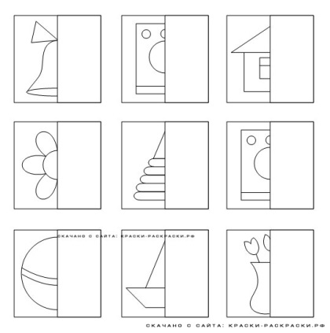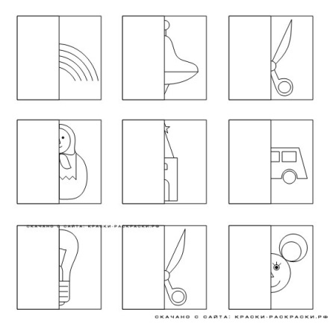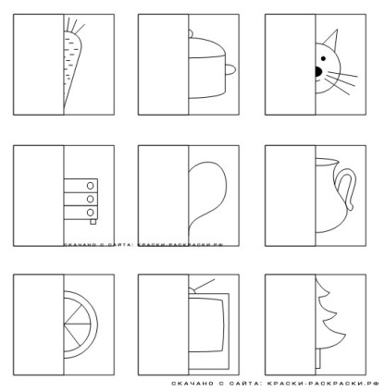
Предмет, который мы сегодня будем вырезать, вы узнаете, если отгадаете загадку:
Если хочешь выпить чай -
Так меня и доставай
Распрекрасную милашку,
Всю в цветочках, с блюдцем…. (Чашку).
А чашка – это симметричный предмет? (да, если без ручки)
Какие удивительные чашки создают руки мастера! (рассматриваем разные чашки с блюдцем). Чем украшены эти предметы? (цветочками, листиками, ягодками, веточками и др.) В узоре сочетаются крупные цветы и тонкие веточки.

Сегодня мы вырежем из бумаги чашку с блюдцем и украсим её цветами.
Физкультминутка
Руки в сторону, в кулачок,
Разжимай и на бочок,
В стороны, накрест,
В сторону, вниз,
Тук, тук, тук, тук,
Сделали большущий круг!
Часть II. Практическая.
- Какой формы чашка? (высокая, расширяется кверху)
- А блюдце? (низкое, широкое)
У чашки и у блюдца закруглённые края. Скажите, какая форма будет исходной для чашки? (квадрат) А для блюдца? (прямоугольник)
Что нужно сделать с заготовкой перед вырезыванием? (сложить её пополам)
Задание. Сложить квадрат пополам и вырезать чашку с закруглёнными краями. Ручку для чашки вырезать отдельно, из обрезков. Сложить прямоугольник пополам и вырезать блюдце с закруглёнными краями. Вырезанные чашку и блюдце наклеить на плотный лист бумаги.
(на доску вывешивается таблица с примерными элементами узора)
Здесь вы можете увидеть, какими цветами и веточками можно украсить чашку. Крупный цветок мы вырезаем из бумажной заготовки, а веточки, листочки, ягодки, тычинки рисуем цветными карандашами.
(показать детям приём вырезывания цветка, сложением заготовки пополам, приклеить к чашке в наклонном положении, нарисовать тычинки, стебелёк, листочки, ягодки)
Каждый может украсить чашку цветком и нарисовать любые детали.
Часть III. Заключительная.
В конце занятия проводится просмотр детских работ через игровое упражнение. Педагог кладёт на середину стола 4-6 аппликаций изображениями вниз. Тем, у кого остались их работы, предлагает по очереди брать одну из лежащих на столе аппликаций и ставить на мольберт со своей.
-Интересно узнать, отличаются ли они друг от друга? Сравни и назови отличия в форме изделий, если они есть и в узорах на чашках.
(для выполнения задания приглашаются 2-3 ребёнка)

